鄂尔多斯生态环境职业学院

2023年毕业生就业
质量年度报告

鄂尔多斯生态环境职业学院
2023年10月

目 录
学院概况 1
第一部分 毕业生就业分布概述 4
一、专业分布及就业率统计 4
二、毕业生就业行业与就业单位分布 5
三、毕业生就业单位类型分布 .13
四、毕业生就业地域分布 14
第二部分 毕业生招聘会开展情况及满意度调查 15
一、招聘活动情况 15
二、招聘单位情况 15
三、毕业生满意度调查 17
（一）毕业生对学校就业服务的满意度 17
（二）毕业生对自身个人因素的满意度 18
（三）毕业生对工作的满意度 19
第三部分 就业形势分析与就业工作推进措施 .20
一、就业形势分析 20
二、政府推进就业创业工作措施 21
三、学院推进就业创业工作主要举措 21
（一）深入开展校企合作 21
（二）加强就业创业工作组织领导..............................................................................23
（三）深入开展访企拓岗..............................................................................................24
（四）加大毕业生就业创业培训力度 24
（五）对困难学生进行重点帮扶 26
（六）积极开展线上线下招聘会 26
（七）做好就业统计工作............................................................................................. 26
（八）积极推进创新创业工作.......................................................................................26
四、下一步就业创业工作思路......................................................................................28
（一）深入落实访企拓岗..............................................................................................28
（二）加强内部协同合作..............................................................................................28
（三）培养学生服务意识..............................................................................................28
（四）鼓励学生扎根基层..............................................................................................29
（五）重视学生创业教育..............................................................................................29
（六）提升学生就业竞争力..........................................................................................29

学院概况
鄂尔多斯生态环境职业学院是2014年经自治区批准、教育部备案成立的公办全日制普通高等职业院校。学院的基本定位是：立足当地、面向西部、服务全区，以全日制高等职业教育为主体，中等职业教育、成人继续教育和培训教育共同发展。学院坚持“修天地技能 塑绿色品格”的核心理念，秉持“品德立心 知识立身 技能立业”的校训，深入贯彻新时代党的教育方针，落实立德树人根本任务，坚持为党育人、为国育才，努力培养具有崇高职业理想和良好职业素养的现代化职业技能人才。
学院坐落在鄂尔多斯市城市核心区——康巴什区，学院布局合理、设施完善、环境优美，占地1100亩，建筑总面积17.3万平方米，由图文信息中心、教学楼、实训楼、体育馆、餐饮中心、师生公寓等22个单体建筑组成。学院建成校内实训基地6个、高标准实验室102个，馆藏图书37万余册。
学院设有生态工程、生物技术、机电工程、市政工程、经济管理5个系，开设环境工程技术、绿色食品生产与检验、园林技术、市政工程技术、动物医学等23个专业，其中，畜牧兽医专业为国家级示范专业，园林、机电专业为国家级实训项目投资基地和自治区级精品专业。同时，设有中职教育部、继续教育培训中心和职业技能鉴定所，现有全日制在校生6200余名。
学院师资力量雄厚，现有教职工353名，拥有博士7名、硕士124名，高级职称的教师115名，其中，正高级职称教师21人、副高级职称教师94人，既能胜任理论教学、又能指导学生实践的“双师型”教师91名，拥有自治区优秀教学团队1个，自治区草原英才1名、鄂尔多斯市“草原英才”2名、“鄂尔多斯英才”1名。2018年以来，组建教科研团队15支，50人次入选市级以上专家人才库。获批自治区自然科学基金项目、“科技兴蒙”等重点项目近88项，授权专利近180项，获奖30余项、3项成果转化、12项入选自治区成果库，在SCI、EI、核心期刊发表论文70余篇，主编参编教材论著40余部。
学院不断深化“校企合作、产教融合”，与鄂尔多斯集团、国能神东煤炭集团、奇瑞汽车集团、京东方集团、鄂尔多斯市中小企业联合会等188家企业和社会组织建立合作关系，参与订单培养合作企业26家，建设校外实训基地50处。近年来，学生就业率一直保持在90%以上。
近年来，学院获评全国环境教育示范学校、全国绿化模范单位、全国职业教育就业指导先进院校、自治区科普示范基地、自治区退役军人职业技能承训基地、鄂尔多斯市文明校园、鄂尔多斯市高校毕业生创业培训基地、鄂尔多斯市乡村振兴人才培训基地。2021年自治区人民政府批准成立鄂尔多斯技师学院，2023年成立鄂尔多斯退役军人乡村振兴学院。2023年5月，中国地质大学（武汉）内蒙古研究院落户我院。2023年9月，鄂尔多斯市生态环境司法保护教育培育基地在我院揭牌成立。
当前，学院大力实施特色发展战略、开放合作战略、质量提升战略、人才强校战略，不断深化教学改革，创新管理模式，提高办学质量，努力建设特色鲜明、品质高标、品位高远的自治区一流高等职业院校。

第一部分 毕业生就业分布概述

一、专业分布及就业率统计
我院2023届毕业生截止8月31日共计548人，分布在财务管理、电子商务、电子信息工程技术、动物医学、发电厂及电力系统、供用电技术、环境工程技术、会计、机电设备技术、计算机应用技术等十九个专业。其中，升入本科院校93人，入伍14人，就业400人（自由职业1人，创业4人）。
表1-1 2023届毕业生专业分布及就业情况统计
专业 | 毕业生人数 | 就业 | 创业 | 自由职业 | 升本 | 入伍
财务管理 | 14 | 9 | 2 |  | 3
电子商务 | 12 | 12
电子信息工程技术 | 9 | 4 |  |  | 2
动物医学 | 119 | 79 |  |  | 37
发电厂及电力系统 | 59 | 46 | 1 |  | 2 | 3
供用电技术 | 9 | 7 |  |  | 2
环境工程技术 | 16 | 10 |  |  | 4 | 2
会计 | 42 | 30 | 1 |  | 7 | 2
机电设备技术 | 32 | 26 |  |  | 1 | 2
机电一体化技术 | 17 | 12 |  |  | 1
计算机应用技术 | 16 | 14 |  | 1
空中乘务 | 56 | 50 |  |  | 2 | 1
旅游管理 | 12 | 12
绿色食品生产与检验 | 44 | 21 |  |  | 17 | 1
汽车检测与维修技术 | 16 | 12
食品加工技术 | 22 | 13 |  |  | 7
市政工程技术 | 11 | 7 |  |  |  | 1
园林技术 | 33 | 25 |  |  | 7 | 1
园艺技术 | 9 | 6 |  |  | 1 | 1

2023年我院毕业生就业情况较往年有明显好转，就业率较2022年提升3.41%，但仍未达到全区高职院校平均水平，究其原因，一方面，毕业生工作不稳定，更换单位频繁；另一方面，部分就业单位与毕业生签订正式就业协议较晚，错过了集中办理的时间；部分毕业生已就业但学生本人和单位不配合办理就业手续提供不了就业证明材料；部分毕业生准备考公务员暂不就业；部分毕业生存在慢就业、懒就业现象。

二、毕业生就业行业与就业单位分布
我院2023届毕业生中直接就业共395人，涉及十九个行业，以下是对各行业就业人数及比例的分析。
表1-2 毕业生就业行业分布

序号 | 行业 | 人数 | 比例
1 | 农、林、牧、渔业 | 81 | 20.51%
2 | 制造业 | 68 | 17.22%
3 | 电力、热力、燃气及水生产和供应业 | 30 | 7.59%
4 | 批发和零售业 | 30 | 7.59%
5 | 建筑业 | 27 | 6.84%
6 | 住宿和餐饮业 | 24 | 6.08%
7 | 租赁和商务服务业 | 23 | 5.82%
8 | 居民服务、修理和其他服务业 | 19 | 4.81%
9 | 信息传输、软件和信息技术服务业 | 16 | 4.05%
10 | 科学研究和技术服务业 | 15 | 3.80%
11 | 水利、环境和公共设施管理业 | 13 | 3.29%
12 | 交通运输、仓储和邮政业 | 10 | 2.53%
13 | 采矿业 | 9 | 2.28%
14 | 房地产业 | 9 | 2.28%
15 | 教育 | 7 | 1.77%
16 | 卫生和社会工作 | 5 | 1.27%
17 | 公共管理、社会保障和社会组织 | 3 | 0.76%
18 | 金融业 | 3 | 0.76%
19 | 文化、体育和娱乐业 | 3 | 0.76%

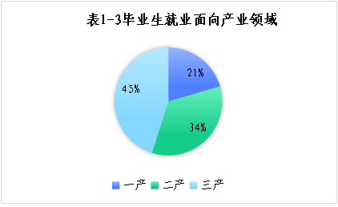
从毕业生就业行业分布来看，毕业生大都集中在农、林、牧、渔业；制造业；电力、热力、燃气及水生产和供应业；批发和零售业；建筑业；住宿和餐饮业等行业。教育；卫生和社会工作；公共管理、社会保障和社会组织；金融业；文化、体育和娱乐业等行业相对较少。从毕业生就业面向产业领域来看，第三产业居多，第一产业较少。
表1-4 毕业生就业单位分布
序号 | 单位名称 | 人数
1 | 内蒙古鄂尔多斯电力有限责任公司 | 22
2 | 隆基绿能科技股份有限公司 | 13
3 | 达拉特旗优然牧业有限责任公司 | 11
4 | 岳阳长炼机电工程技术有限公司鄂尔多斯分公司 | 8
5 | 鄂尔多斯市隆基光伏科技有限公司 | 6
6 | 鄂尔多斯市蒙纯乳业有限责任公司 | 6
7 | 内蒙古博阳电子科技有限公司 | 6
8 | 内蒙古华景新材料有限责任公司 | 4
9 | 巴彦淖尔市科沃牧业有限公司 | 3
10 | 北京市好利来食品有限公司 | 3
11 | 北京银泉大厦 | 3
12 | 鄂尔多斯市泰泽生态环境治理有限公司 | 3
13 | 鄂托克前旗解兽医兽药部 | 3
14 | 内蒙古蓝天碧水环境科技工程有限公司 | 3
15 | 内蒙古蒙润吉牛农牧有限公司 | 3
序号 | 单位名称 | 人数
16 | 内蒙古伊泰印象花卉有限责任公司 | 3
17 | 中安综合服务（呼和浩特）有限公司 | 3
18 | 巴彦淖尔市临河区六月艺术酒店 | 2
19 | 包头市聚恩物资有限责任公司 | 2
20 | 赤峰英特电子科技有限公司 | 2
21 | 东胜区乌审西街星宝行汽车养护中心 | 2
22 | 鄂尔多斯市博康宠物医院有限公司 | 2
23 | 鄂尔多斯市城市人家装饰设计工程有限公司 | 2
24 | 鄂尔多斯市东轩建筑劳务有限公司 | 2
25 | 鄂尔多斯市蒙恺宠物医院服务有限责任公司 | 2
26 | 鄂尔多斯市蒙泰铝业有限责任公司 | 2
27 | 鄂尔多斯市骑士牧场有限责任公司 | 2
28 | 鄂尔多斯市汪喵宠物医院有限公司 | 2
29 | 鄂托克旗易登堡男装店 | 2
30 | 佛山市华章劳动保障服务有限公司 | 2
31 | 康巴什区白天乒乓球活动中心 | 2
32 | 凉城县金磊种养殖专业合作社 | 2
33 | 内蒙古佰事帮建筑工程有限公司 | 2
34 | 内蒙古畜景双奶牛养殖场（有限合伙） | 2
35 | 内蒙古浩霖盛世建设工程有限责任公司 | 2
36 | 内蒙古恒宏兽药有限公司 | 2
37 | 内蒙古玖洲装备工程有限公司 | 2
38 | 内蒙古零度装饰有限公司 | 2
39 | 内蒙古美羊牧业科技有限公司 | 2
40 | 内蒙古瑞途汽车销售服务有限公司 | 2
41 | 内蒙古盛健农牧业工程技术研究有限公司 | 2
42 | 内蒙古亿同管理咨询有限公司 | 2
43 | 内蒙古誉企欣财务咨询有限责任公司 | 2
44 | 潍坊锐标装饰工程有限公司 | 2
45 | 乌拉特前旗包百大楼商贸有限责任公司 | 2
46 | 新城区润淼汽车服务中心 | 2
47 | 玉泉区圣宠宠物用品店 | 2
48 | 阿拉善盟巴彦浩特市政工程有限责任公司 | 1
49 | 阿拉善盟金安押运护卫服务有限公司巴彦淖尔市分公司 | 1
50 | 安徽振珣汽车零部件有限公司 | 1
51 | 巴林左旗隆昌镇启泰水泥制品厂 | 1
52 | 巴彦淖尔市临河区兴富特产食品店 | 1
53 | 巴彦淖尔市圣牧三利牧业有限公司 | 1
54 | 巴彦淖尔市圣牧伟业牧业有限公司 | 1
55 | 包头满都拉电业有限责任公司 | 1
56 | 包头市九原饭店管理有限公司宴会城分公司 | 1
57 | 包头市昆都仑区昆河镇中冶社区居民委员会 | 1
序号 | 单位名称 | 人数
58 | 包头市昆区义发装饰材料经销部 | 1
59 | 包头市沐龙酒店管理有限公司 | 1
60 | 包头市伟宇机械设备有限责任公司 | 1
61 | 北京华澄天宇健康管理有限公司 | 1
62 | 北京嘉和仁通企业管理有限公司 | 1
63 | 北京金萨莉文化传播有限公司 | 1
64 | 北京罗红艺术摄影馆 | 1
65 | 北京瑞玛克咨询服务有限责任公司 | 1
66 | 北京首农畜牧发展有限公司巴彦淖尔市分公司 | 1
67 | 北京王氏教育科技有限公司 | 1
68 | 北京永新环保有限公司达旗分公司 | 1
69 | 北京中联机场地面服务有限公司内蒙古分公司 | 1
70 | 赤峰家育种猪生态科技集团有限公司 | 1
71 | 赤峰市吉泰物业服务有限公司 | 1
72 | 赤峰星淼文化传媒有限公司 | 1
73 | 赤峰远联钢铁有限责任公司 | 1
74 | 定边县安边镇车之美装潢门市部 | 1
75 | 定边县白泥井镇叁壹宾馆 | 1
76 | 定边县隆菁工贸有限责任公司 | 1
77 | 定边县索丽亚大酒店 | 1
78 | 东胜区锦钰图文店 | 1
79 | 东胜区毛孩子宠物店 | 1
80 | 东胜区锐宇汽车服务中心 | 1
81 | 东胜区小边宾馆 | 1
82 | 东胜区智多星幼儿园 | 1
83 | 东胜区卓越汽车变速箱维修服务中心 | 1
84 | 鄂尔多斯市安哒悦生活商贸有限公司 | 1
85 | 鄂尔多斯市北方油气扶贫开发有限公司 | 1
86 | 鄂尔多斯市朝乐蒙社会工作服务中心 | 1
87 | 鄂尔多斯市大鼎尊元商贸有限责任公司 | 1
88 | 鄂尔多斯市东胜区六六大道餐饮有限责任公司康巴什分公司 | 1
89 | 鄂尔多斯市恩格贝沙漠生态旅游文化有限责任公司 | 1
90 | 鄂尔多斯市浩瀚财税服务有限公司 | 1
91 | 鄂尔多斯市横东建筑集团有限责任公司 | 1
92 | 鄂尔多斯市皇室国际酒店有限责任公司 | 1
93 | 鄂尔多斯市佳和物业有限公司 | 1
94 | 鄂尔多斯市疆禾农牧业有限公司 | 1
95 | 鄂尔多斯市交通投资有限公司嘎苏段一级公路收费所 | 1
96 | 鄂尔多斯市九元劳务服务有限公司 | 1
97 | 鄂尔多斯市康巴什区鑫广环保咨询工作室 | 1
98 | 鄂尔多斯市康巴什新区尚融通达科技发展有限公司 | 1
99 | 鄂尔多斯市康泰仑农牧业有限责任公司 | 1
序号 | 单位名称 | 人数
100 | 鄂尔多斯市龙燚有机肥制造有限公司 | 1
101 | 鄂尔多斯市隆基硅材料有限公司 | 1
102 | 鄂尔多斯市蒙泰检修有限责任公司 | 1
103 | 鄂尔多斯市荣大园林绿化有限责任公司乌兰察布市集宁分公司 | 1
104 | 鄂尔多斯市荣联园林绿化有限公司 | 1
105 | 鄂尔多斯市荣远工贸有限公司 | 1
106 | 鄂尔多斯市锐诚会计师事务所（普通合伙） | 1
107 | 鄂尔多斯市神东天隆化工有限责任公司 | 1
108 | 鄂尔多斯市圣庭物业管理有限责任公司 | 1
109 | 鄂尔多斯市顺利办墨烯财税服务有限公司 | 1
110 | 鄂尔多斯市通惠机电设备有限公司 | 1
111 | 鄂尔多斯市通惠物业服务有限公司 | 1
112 | 鄂尔多斯市乌兰陶勒盖煤炭运销有限公司 | 1
113 | 鄂尔多斯市西北能源化工有限责任公司 | 1
114 | 鄂尔多斯市西金余热发电有限公司 | 1
115 | 鄂尔多斯市伊金布拉格酒业有限公司 | 1
116 | 鄂尔多斯市亿鼎生态农业开发有限公司 | 1
117 | 鄂尔多斯市亿帆商贸有限公司 | 1
118 | 鄂尔多斯市亿源广告图文有限公司 | 1
119 | 鄂尔多斯市永辰机动车检测技术有限公司 | 1
120 | 鄂尔多斯市源启教育培训有限责任公司 | 1
121 | 鄂尔多斯市拯榕职业培训学校有限责任公司 | 1
122 | 鄂托克旗建元煤焦化有限责任公司 | 1
123 | 鄂托克旗经济开发区清源再生水务有限责任公司 | 1
124 | 鄂托克旗圣牧欣泰牧业有限公司 | 1
125 | 鄂托克旗温平平兽药店 | 1
126 | 鄂托克旗祥园后勤管理服务有限责任公司 | 1
127 | 鄂托克旗杨占东兽药店 | 1
128 | 泛华保险公估股份有限公司海南分公司 | 1
129 | 府谷县谊丰煤矿有限公司 | 1
130 | 国家能源集团煤焦化有限责任公司 | 1
131 | 国能神东煤炭集团有限责任公司 | 1
132 | 杭锦后旗陕坝镇腾飞玻艺厨柜门板厂 | 1
133 | 杭锦后旗小小河边鱼火锅店 | 1
134 | 昊晟兄弟餐饮管理（上海）有限公司 | 1
135 | 昊晟兄弟餐饮管理（绍兴）有限公司 | 1
136 | 呼和浩特市清考教育科技有限公司 | 1
137 | 呼和浩特市新城区东升家电经销部 | 1
138 | 呼和浩特市一方酒店管理有限公司 | 1
139 | 呼伦贝尔优奇科技有限公司 | 1
140 | 化德县太平西社区卫生服务站 | 1
141 | 集宁区爸爸糖手工吐司 | 1
序号 | 单位名称 | 人数
142 | 建正建设集团有限公司巴彦淖尔分公司 | 1
143 | 江苏来德供应链管理有限公司 | 1
144 | 康巴什区果匠饮品经销部 | 1
145 | 临河区心诺宠物中心 | 1
146 | 明喆集团股份有限公司呼和浩特分公司 | 1
147 | 内蒙古安洲药业有限公司 | 1
148 | 内蒙古奥灵汽车销售有限公司 | 1
149 | 内蒙古犇腾牧业有限公司 | 1
150 | 内蒙古博大实地化学有限公司 | 1
151 | 内蒙古博凯机械设备租赁有限公司 | 1
152 | 内蒙古草原旺益望农牧业有限公司 | 1
153 | 内蒙古宸仪科技发展有限公司 | 1
154 | 内蒙古赤峰市宁城县大明镇哈尔脑村民委员会 | 1
155 | 内蒙古点晴吧电子商务有限公司 | 1
156 | 内蒙古鄂尔多斯永煤矿业有限公司 | 1
157 | 内蒙古方旭网络科技有限公司 | 1
158 | 内蒙古方圆大药店连锁有限公司 | 1
159 | 内蒙古丰烨商贸有限责任公司 | 1
160 | 内蒙古福之园实业有限公司 | 1
161 | 内蒙古阜丰生物科技有限公司 | 1
162 | 内蒙古庚泰环保科技有限公司 | 1
163 | 内蒙古广诚科技有限公司 | 1
164 | 内蒙古广聚新材料有限责任公司 | 1
165 | 内蒙古海东青宠物有限公司 | 1
166 | 内蒙古晗嘉建筑工程有限公司 | 1
167 | 内蒙古浩象种猪育种有限公司 | 1
168 | 内蒙古和瑞工程材料检测有限公司 | 1
169 | 内蒙古恒嘉越建筑装饰工程有限公司 | 1
170 | 内蒙古呼和源农牧科技有限公司 | 1
171 | 内蒙古华牧兴农种猪科技有限公司 | 1
172 | 内蒙古汇能煤化工有限公司 | 1
173 | 内蒙古建霖建设有限责任公司 | 1
174 | 内蒙古交工农业生态旅游开发有限公司 | 1
175 | 内蒙古京润矿安科技有限公司 | 1
176 | 内蒙古晶泰环境科技有限责任公司 | 1
177 | 内蒙古炬腾煤炭经销有限公司 | 1
178 | 内蒙古君牛农牧业科技有限责任公司 | 1
179 | 内蒙古君正能源化工集团股份有限公司 | 1
180 | 内蒙古开鲁牧原农牧有限公司 | 1
181 | 内蒙古康城环保服务有限责任公司 | 1
182 | 内蒙古康帆物流有限公司 | 1
183 | 内蒙古琨山教育有限责任公司 | 1
序号 | 单位名称 | 人数
184 | 内蒙古乐农传诚牧业有限公司 | 1
185 | 内蒙古铭赫汽车服务有限公司 | 1
186 | 内蒙古欧客能源有限公司 | 1
187 | 内蒙古普旺农牧业科技有限公司 | 1
188 | 内蒙古骑士乳业集团股份有限公司 | 1
189 | 内蒙古乾安人文纪念园有限公司 | 1
190 | 内蒙古乾源环保科技有限公司 | 1
191 | 内蒙古如保诚人力资源管理有限公司 | 1
192 | 内蒙古润埊环境技术有限公司 | 1
193 | 内蒙古神东天隆集团股份有限公司大海则煤矿 | 1
194 | 内蒙古圣牧高科牧业有限公司分公司 | 1
195 | 内蒙古圣牧控股有限公司 | 1
196 | 内蒙古圣圆鑫星能源开发有限公司 | 1
197 | 内蒙古双晨财税顾问有限公司 | 1
198 | 内蒙古水天一色环境科技有限公司 | 1
199 | 内蒙古税管家财税服务有限公司 | 1
200 | 内蒙古碳指标企业管理有限公司 | 1
201 | 内蒙古天耀能源高新技术有限公司 | 1
202 | 内蒙古同创电力建设有限公司 | 1
203 | 内蒙古万瑞天然气有限责任公司 | 1
204 | 内蒙古伟之杰节能装备有限公司 | 1
205 | 内蒙古西蒙悦达能源有限公司 | 1
206 | 内蒙古鲜洋城餐饮管理有限责任公司 | 1
207 | 内蒙古欣恒达煤炭贸易有限公司 | 1
208 | 内蒙古星光煤炭集团有限责任公司 | 1
209 | 内蒙古秀瑞珠宝有限公司 | 1
210 | 内蒙古沿黄农联农牧业开发有限责任公司 | 1
211 | 内蒙古阳光宜佳物业服务有限公司 | 1
212 | 内蒙古伊泰集团有限公司 | 1
213 | 内蒙古亿安运输有限公司 | 1
214 | 内蒙古亿伯人力资源管理有限公司 | 1
215 | 内蒙古亿鼎星建筑工程有限公司 | 1
216 | 内蒙古易力钢铁商贸有限公司 | 1
217 | 内蒙古易融汽车服务有限公司 | 1
218 | 内蒙古银雁科技服务有限公司 | 1
219 | 内蒙古优然牧业有限责任公司托克托县分公司 | 1
220 | 内蒙古友鹏实业集团有限公司 | 1
221 | 内蒙古原龙化工有限公司 | 1
222 | 内蒙古泽希农业有限责任公司 | 1
223 | 内蒙古长达监测有限公司 | 1
224 | 内蒙古掌印文化科技有限公司 | 1
225 | 内蒙古正理工程造价咨询有限责任公司 | 1
序号 | 单位名称 | 人数
226 | 内蒙古中优教育咨询有限公司 | 1
227 | 内蒙古众瑞信息技术服务有限公司 | 1
228 | 内蒙古自治区赤峰市敖汉旗长胜镇齐家窝铺村村民委员会 | 1
229 | 内蒙古醉美草原酒业有限公司 | 1
230 | 宁城县必斯营子镇人民政府 | 1
231 | 宁夏百意人力资源有限公司 | 1
232 | 宁夏光大国际旅行社有限公司 | 1
233 | 宁夏众泰煤业有限公司 | 1
234 | 陕西锦创至信建设工程有限公司 | 1
235 | 商都县新双顺种植养殖专业合作社 | 1
236 | 上海简截餐饮管理有限公司 | 1
237 | 深圳市琳达电子商务有限公司 | 1
238 | 深圳市鹏星船务有限公司 | 1
239 | 深圳市万象美物业管理有限公司赤峰分公司 | 1
240 | 神木市浩瑞成人力资源有限公司 | 1
241 | 石嘴山市鑫聚润工贸有限公司 | 1
242 | 松山区萌小它宠物生活馆 | 1
243 | 天津市好利来食品有限公司 | 1
244 | 通辽梅花生物科技有限公司 | 1
245 | 通辽市金鹤药业连锁有限公司金鹤一药房 | 1
246 | 突泉县善建房地产开发有限责任公司 | 1
247 | 突泉县突泉镇牧旺兽药店 | 1
248 | 突泉县突泉镇艳玲印刷厂 | 1
249 | 突泉县突泉镇宇泽同福文印店 | 1
250 | 托克托县红雨种养殖专业合作社 | 1
251 | 翁牛特旗瑞沃房地产开发有限公司 | 1
252 | 翁牛特旗众轩汽车租赁有限公司 | 1
253 | 乌拉特前旗乌拉山镇飞虹饲料经销部 | 1
254 | 乌兰察布市蓝熙盛宴餐饮管理有限公司 | 1
255 | 乌兰察布市领域汽修服务有限公司 | 1
256 | 乌审旗高老庄农家院 | 1
257 | 芜湖新泉汽车饰件系统有限公司鄂尔多斯分公司 | 1
258 | 五原县贾大驴肉村 | 1
259 | 五原县拓茂物流有限公司 | 1
260 | 现代牧业（磴口）有限公司 | 1
261 | 兴和县桔梓精品酒店 | 1
262 | 伊金霍洛旗铂润商贸有限责任公司 | 1
263 | 伊金霍洛旗检验检测中心 | 1
264 | 伊金霍洛旗绿源腾益园林绿化有限公司 | 1
265 | 伊金霍洛旗乾元吉达超市 | 1
266 | 伊金霍洛旗夏氏劳务服务有限责任公司 | 1
267 | 伊金霍洛旗星宝行汽车服务中心 | 1
序号 | 单位名称 | 人数
268 | 伊金霍洛旗札萨克镇人民政府 | 1
269 | 伊金霍洛旗札萨克镇综合保障和技术推广中心 | 1
270 | 扎赉特旗丽通食品有限公司 | 1
271 | 中航物业管理有限公司北京分公司 | 1
272 | 中垦定边牧业有限公司 | 1
273 | 株洲时代新材料科技股份有限公司蒙西分公司 | 1
274 | 准格尔旗大路镇尔圪气村民委员会 | 1
275 | 准格尔旗恒盛祥食品有限责任公司 | 1
276 | 准格尔旗兴龙商贸有限责任公司 | 1
277 | 准格尔旗裕铭酒店 | 1
278 | 准格尔旗韵镖侠快递超市 | 1
279 | 准格尔旗准亨广告销售部 | 1

三、毕业生就业单位类型分布
表1-5 毕业生就业单位性质
单位性质 | 就业人数 | 比例 | 备注
民营 | 372 | 94.18%
国企 | 12 | 3.04%
机关 | 3 | 0.76%
事业单位 | 1 | 0.25%
其他 | 7 | 1.77%

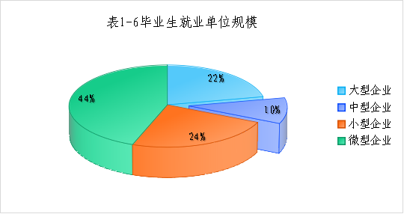

从毕业生就业单位性质分析，毕业生大量集中在民营企业，国企、机关、事业单位相对较少。 从毕业生就业单位规模分析，小微企业居多，大中型企业较少。

四、毕业生就业地域分布
2023届毕业生是我院第七届高职毕业生，54.94%的毕业生选择在鄂尔多斯市本地就业，较2022年在鄂尔多斯市内就业的毕业生有所增加，自治区外就业的相对较少。
表1-7 毕业生就业地域分布

区内/区外 （内蒙古自治区） | 地域 | 就业人数 | 比例
区内 | 鄂尔多斯市 | 222 | 55.50%
 | 巴彦淖尔市 | 38 | 9.50%
 | 呼和浩特市 | 33 | 8.25%
 | 包头市 | 18 | 4.50%
 | 赤峰市 | 14 | 3.50%
 | 乌兰察布市 | 10 | 2.50%
 | 兴安盟 | 6 | 1.50%
 | 通辽市 | 4 | 1.00%
 | 乌海市 | 3 | 0.75%
 | 阿拉善盟 | 2 | 0.50%
 | 呼伦贝尔市 | 1 | 0.25%
区外 | 陕西省 | 22 | 5.50%
 | 北京市 | 13 | 3.25%
 | 广东省 | 4 | 1.00%
 | 上海市 | 2 | 0.50%
 | 山东省 | 2 | 0.50%
 | 宁夏回族自治区 | 2 | 0.50%
 | 浙江省 | 1 | 0.25%
 | 天津市 | 1 | 0.25%
 | 海南省 | 1 | 0.25%
 | 安徽省 | 1 | 0.25%

第二部分

毕业生招聘会开展情况及满意度调查

一、招聘活动情况

为深入贯彻落实教育部、自治区及我市稳就业决策部署，做好高校毕业生就业工作，2022年12月-2023年8月，我院与鄂尔多斯市人力资源和社会保障局联合举办了鄂尔多斯生态环境职业学院2023届毕业生春季促就业专场招聘会、鄂尔多斯生态环境职业学院2023届离校未就业毕业生专场招聘会两场线上招聘会，鄂尔多斯公共就业服务进校园暨鄂尔多斯生态环境职业学院2023届毕业生校园专场招聘会一场线下大型招聘会。提供就业岗位4400多个，各系积极组织线上线下专场招聘会共计22场，提供就业岗位300多个。
2-1招聘会情况
招聘会类型 | 场次 | 参会企业数
各系线上、线下招聘会 | 22 | 23
学院线上招聘会 | 2 | 162
学院线下招聘会 | 1 | 83
合计 | 25 | 268

二、招聘单位情况
经过前期大力宣传、组织，三次大型线上线下招聘会共吸引了鄂尔多斯市城投物业管理有限公司、内蒙古保利爱之蒙物业服务有限公司、鄂尔多斯市丰和正华文旅有限公司酒店分公司、内蒙古亿利冀东水泥有限责任公司、鄂尔多斯市乌兰发展集团有限公司、兴泰建设集团有限公司、包头北辰饲料科技股份有限公司、东方日升新能源股份有限公司 鄂尔多斯市中轩生化股份有限公司、鄂尔多斯市隆基硅材料有限公司、鄂尔多斯市隆基光伏科技有限公司、内蒙古华景新材料有限责任公司等245家企业参加，提供了4400多个就业岗位。
2-2招聘单位性质分布

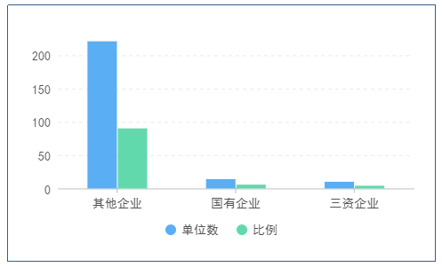
90%
14
4%
10
221
6%

从招聘单位性质来看，在其他民营企业就业的人数较多，在国有企业、三资企业就业的人数较少。

毕业生满意度调查
（一）毕业生对学校就业服务的满意度

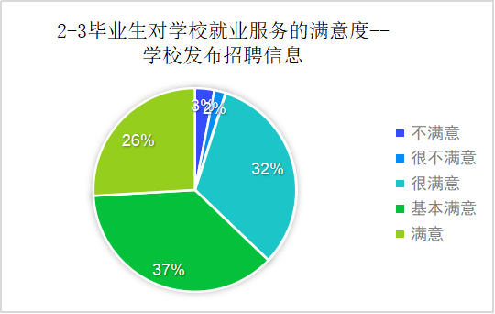

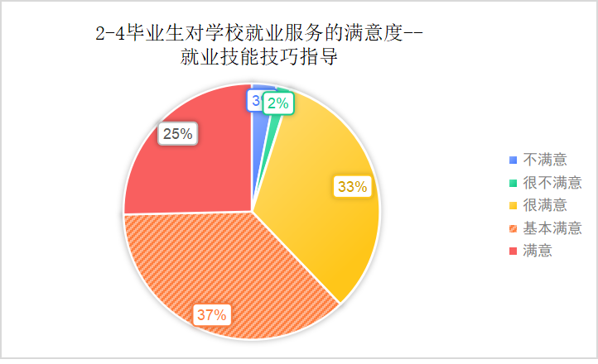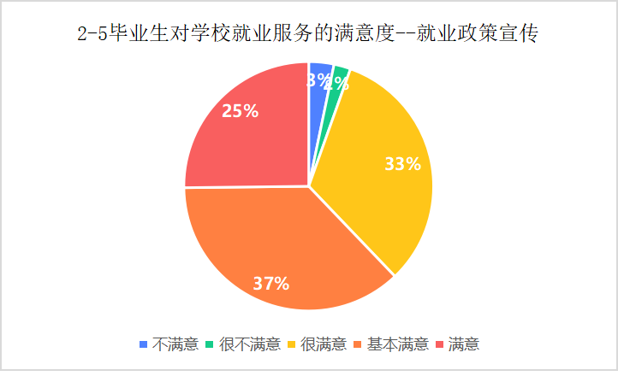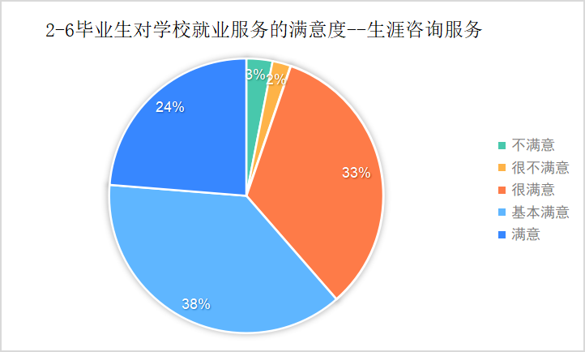

（二）毕业生对自身个人因素的满意度

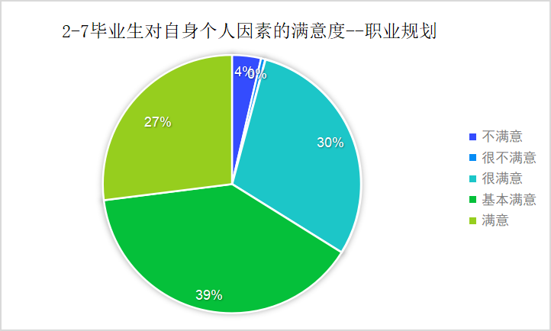

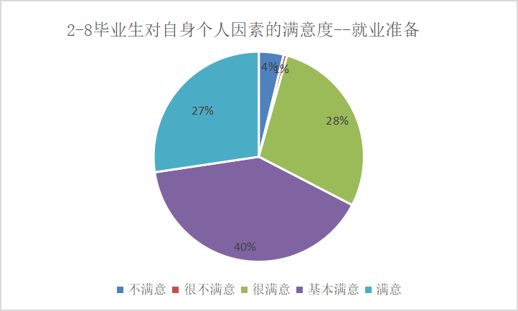

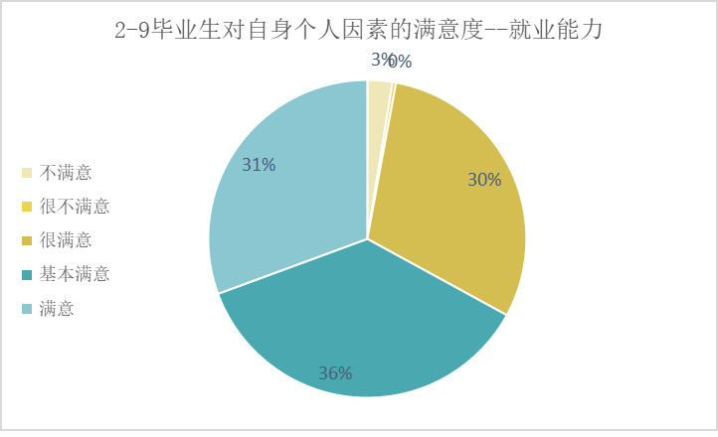

（三）毕业生对工作的满意度

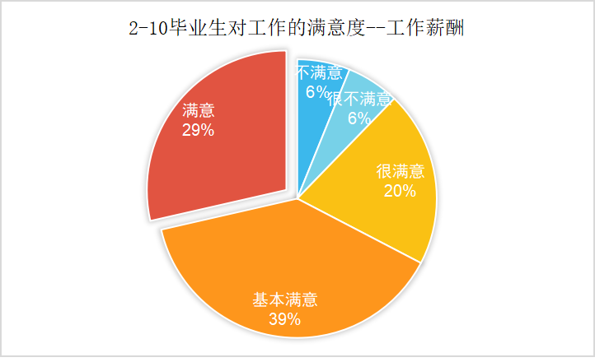

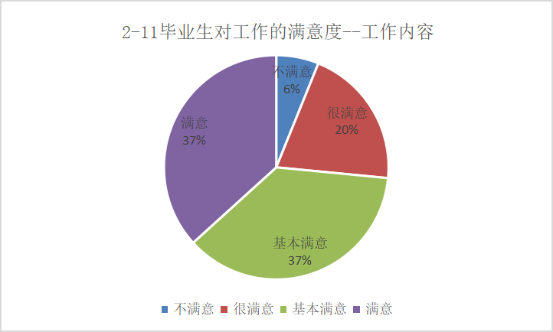

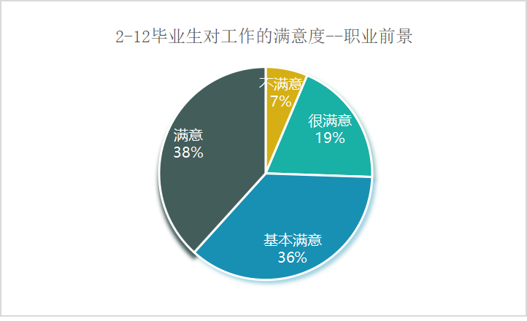

第三部分 就业形势分析与 就业工作推进措施

一、就业形势分析
为精准分析研判高校毕业生就业形势，研究提出促进2023届高校毕业生就业政策措施，教育部高校学生司、学生服务与素质发展中心于2022年10月11日上午联合召开2023届高校毕业生就业工作视频座谈会。部分省份教育厅(教委)、人力资源社会保障厅高校毕业生就业部门和服务机构及六所高校分管就业领导分别作了交流发言。
教育部高校学生司王辉司长总结谈到，本次会议既分析研判了当前就业形势，又创新性、有针对性地提出了开展就业工作的硬招实招。他指出，各单位要抢抓高校毕业生求职关键期，深入调研，科学研判，早定政策，狠抓落实，确保2023届毕业生更加充分更高质量就业。
2022年11月15日，教育部、人力资源和社会保障部召开2023届全国普通高校毕业生就业创业工作网络视频会议。会议指出，“2023届高校毕业生规模预计1158万人，同比增加82万人“，2023届高校毕业生规模又创历史新高。就业市场压力很大，此外，在疫情冲击影响下，2022年还有一些离校未就业的毕业生，也给就业市场带来不小的压力和挑战。综合研判，当前高校毕业生就业形势依然严峻复杂。
二、政府推进就业创业工作措施

2023年1月12日在内蒙古自治区第十四届人民代表大会第一次会议上自治区主席王莉霞作了政府工作报告，强调要着力促就业保收入。实施离校未就业高校毕业生实名制帮扶行动，确保年末就业率达到90％以上。实施“三支一扶”和社区民生基层服务计划，招募7500名项目人员。每个旗县（市、区）至少建设1处零工市场，促进灵活人员就业。实施残疾人就业行动，新增就业8000人。开展政府补贴性职业技能培训25万人次，组织职业院校对就业困难等人群免费培训10万人次。实施政府投资项目以工代赈促进当地群众增收，加强农企利益联结机制、嘎查村集体经济、农畜产品电商平台等建设带动农牧民增收。强化欠薪预防整治，农民工兄弟的辛苦钱，一分一厘都不能拖欠。
鄂尔多斯市依托丰富的旅游资源，着力打造具北疆特色旅游观光休闲度假基地，培育新兴产业、发展现代服务业，触发强劲的就业带动能力，就业空间大幅拓展。
鄂尔多斯市拥有专门的大学生创业园区，大学生创业园区引进国内各大名校高端人才，对大、中专学生创业进行专门培训指导，并提供创业场所及政策支持，鼓励大学生创业。

三、学院推进就业创业工作主要举措

（一）大力推进校企合作
学院指导学生制定职业规划，依托鄂尔多斯地区得天独厚的资源、产业与政策优势，为毕业生寻找创业与就业通道，按照“校企互动、产教互通、学做互生”的教学理念，不断深化产、学、研、创有机衔接，根据企业的人才需求，不断拓展实习、实训场所。
通过书记、院长访企拓岗，成立鄂尔多斯生态环境职业教育集团，组建产业学院，实行中高职+企业一体化合作办学、与企业共建实训基地、现代学徒制教学、订单培养等校企合作模式，联合培养人才，畅通学生就业渠道。与鄂尔多斯集团、神华神东集团、中国亚洲经济发展协会等188家企业和社会组织建立合作关系，建成校外实训基地50多个，实践教学课时接近50%。
今年，与我院签定委培协议的公司有：鄂尔多斯电力有限责任公司，委托培养发电厂与电力系统50人、供用电技术30人；鄂尔多斯市西金矿冶有限责任公司，委托培养机电一体化50人；鄂尔多斯市伊克昭电力工程有限责任公司，供用电技术10人；鄂尔多斯天猫家装e站，建筑室内设计50人；常州科试集团联合鄂尔多斯市众擎劳务服务有限责任公司订单培养汽车应用与维修50人、机电一体化50人；奇瑞汽车股份有限公司鄂尔多斯分公司，订单培养汽车制造与试验技术80人；内蒙古伊泰印象生物科技有限公司，订单培养园林10人；内蒙古晶泰环境科技有限责任，订单培养环境工程15人、机电一体化15人；内蒙古乐享农牧业开发有限公司，订单培养动物医学50人；内蒙古华景新材料有限责任公司，订单培养机电一体化50人、环境工程50人；内蒙古量蕴农牧业发展集团，订单培养动物医学50人；鄂尔多斯隆基光伏科技有限公司，订单培养机电一体化50人、计算机50人；鄂尔多斯隆基硅材料有限公司，订单培养机电一体化50人；内蒙古亿利集团。订单培养环境工程50人、发电厂与电力系统10人；内蒙古真金种业科技有限公司，订单培养种子生产与经营50人；黄河大峡谷景区，订单培养旅游管理50人；鄂尔多斯草原景区，订单培养旅游管理50人；蒙泰农牧业有限责任公司，订单培养动物医学50人、旅游管理50人；伊金布拉格酒厂，订单培养绿色食品生产技术50人；北京绿京华生态园林股份有限公司，订单培养园林50人。
与我院签定委培协议的各家企业实力雄厚、工资待遇高，每年给委托培养的学员颁发企业励志奖学金，为历届毕业生和家长认可。近年来，我院毕业生一直呈现供不应求的状态。
（二）加强就业创业工作组织领导
我院在就业创业工作方面严格把关，层层压实责任，实行以书记、院长作为第一责任人，亲自部署推动，分管领导靠前指挥，系部及相关部门领导层层落实责任，建立起院系联动、分工负责、协同推进、全员参与的工作机制。
学院组织召开了多次2023届毕业生就业创业推进会。认真学习有关文件精神，精准把握有关政策，要求各部门积极配合，整体联动，将毕业生就业创业各项工作及时准确落实落细到位。
全院上下牢固树立起就业工作全院一盘棋思想，切实抓住当前高校毕业生求职就业关键期、冲刺期，本着我为学生做实事的原则，认真做好毕业生就业创业工作。
- 深入开展访企拓岗

为了给毕业生寻求更多优质的就业岗位，我院书记院长带头深入各企业园区开展访企拓岗，走访了鄂尔多斯市隆基硅材料有限公司、鄂尔多斯市隆基光伏科技有限公司、北京绿京华生态园林股份有限公司、鄂尔多斯市中轩生化股份有限公司、鄂尔多斯市蒙纯乳业有限责任公司、北京广慧金通教育科技有限公司、内蒙古晶泰环境科技有限责任公司、内蒙古蒙泰集团有限公司、内蒙古同创电力建设有限公司、内蒙古真金种业科技有限公司、内蒙古准格尔旗力量煤业有限公司等100多家企业。为学生寻求就业岗位数5700多个。
（四）加大毕业生就业创业培训力度
学院对学生进行就业创业培训指导，帮助他们树立正确的就业观与创业观。
1.引导学生转变就业观念，树立正确的择业观 。
培养学生树立积极主动、努力奋斗的就业观。就业、工作是实现人生价值，为社会做出贡献的重要途径，目前在应届毕业生的“供”和用人单位的“需”存在着较大的不匹配的现实情况下，毕业生必须要鼓足勇气，发挥自己的主观能动性，不能等、不能靠、更不能依赖。
2.帮助学生进行自我分析，明确就业目标。
就业目标是为实现职业目标的一个准备，在现阶段，就业目标要实事求是，严峻的就业形势产生的结果必然是就业市场的激烈竞争。在设定就业目标和职业生涯规划上，引导学生从实际情况出发，从自身的知识结构和能力水平出发，结合自身的综合实力和专业特色制定一个适中的就业目标显得尤为重要。
3.鼓励学生面向基层就业，牢固树立基层服务意识。
基层是一个大概念，既包括广大农村，也包括城市街道社区，既涵盖县级以下党政机关、企事业单位、也包括非公有制组织和中小企业，既包括自主创业，也包括艰苦行业和艰苦岗位。服务基层是一种意识，做任何事情都需要从一点一滴的基础性工作做起，都需要脚踏实地、勤勤恳恳地工作态度。面向基层就业，是时代的召唤和国家的要求，也是当代大学生必然的选择。
2023年我院对2023届毕业生开展了6次就业创业培训，帮助学生解决了就业创业过程中的困惑。
（五）对困难毕业生进行重点帮扶
对建档立卡贫困学生建立帮扶台账，实行一对一帮扶就业，定期联系帮扶学生了解具体情况，为每位学生至少推荐了三个就业岗位。
（六）积极开展线上线下招聘会
学院组织了线上与线下三场大型招聘会，提供就业岗位4400多个，各系部积极组织线上线下招聘会共计22场，提供就业岗位300多个。
（七）做好就业统计工作
建立就业工作调度群，对各系部的毕业生一周进行两到三次就业情况统计通报，督促已就业学生进行签约并上传就业证明材料，及时追踪了解未就业学生情况推送就业信息。
（八）积极推进创新创业工作
学院为了搭建大学生创业创新平台，向大学生提供创业创新技术和理论指导，我院实训中心筹建了三个创新创业实训室分别是技术创新实训室、商务创新实训室、项目路演实训室，面向全校在校大学生开展职教作品开发和创新创业教育，主攻方向是技术类创新和商业模式创新。团委成立了学生创迷（创新创业）社团，为热爱创新创业的学生提供了展示自己的平台。
投资85万元建成众创空间，占地面积约800平米，形成了以学院主体为依托，以系部专业为特色，以学生创意为引导，以企业支持为保障的运营体系，着力打造集现代化与智能化一体的办公场所。
2021年5月18日众创空间成立以来，学院以“生态众创空间” 为抓手，积极推进创新创业教育改革与实践工作。累计举办创新创业讲座20余次，参加各类创新创业类比赛18次，带动学生累计参与人数800余人，挖掘创新项目230个，实际路演场次180余场，带动老师参与人数50余人，每年接待参观近30场，21年累计带动学生创业5人，学院师生广泛参与各种创新创业大赛，包括大学生互联网+大赛、挑战杯大赛、创青春大赛等赛项。2021年获得自治区荣誉三项，分别是：2021年6 月 第十二届“挑战杯”全区大学生课外学术科技作品，《履带移动机器人》项目二等奖；2021年12月全区大学生职业生涯规划大赛三等奖；2021年8月获得大学生创新创业大赛互联网＋大赛自治区二等奖。2022年5月，获得市级创新创业大赛优秀奖；2022年9月内蒙古自治区第十三届“挑战杯”全区大中学生创业计划竞赛 二等奖、三等奖；2023年1月我院项目《智能插座守护用电安全 助力双碳目标》在第一届内蒙古中华职业教育创新创业大赛暨第六届中华职业教育创新创业大赛中荣获内蒙古自治区三等奖；2023年8月《第十三届“挑战杯”全区大学生课外学术科技作品竞赛》中，我院共有四个项目获得省级荣誉，项目《互联网携智慧安全充电服务》荣获第十三届“三创赛”省赛三等奖、参赛项目《一种可调节高度的新型多功能脚手架》《乡村振兴与碳中和背景下农村污水处理新模式》），分别获得自治区科技发明A类二等奖和三等奖、参赛项目《多功能清理机器人》，分别获得自治区科技发明A类三等奖。
四、下一步就业创业工作思路
（一）深入落实访企拓岗
严格落实好常态化疫情防控各项要求，安全、稳妥地开展线下实地走访调研行动，学院充分发挥重点合作单位主渠道作用，建立长效合作机制，学院党委书记、院长按照行动要求，主动走进企业，带头走访用人单位，深入了解用人单位需求情况,为毕业生搭建优质就业平台，拓展就业新空间，挖掘一批吸纳毕业生稳定就业的优质企业和单位，并建立长期的、良好的合作关系。
(二) 加强内部协同合作
学校的就业创业工作，离不开各部门的密切配合。在今后的工作中，我们将进一步明确各部门的职责，不断完善就业体制，加强各部门间的协同合作。以帮助学生充分就业为目标，全面推进我校就业工作实现新的突破。
（三）培养学生服务意识
当前我市正处于全方位高速发展时期，更需要各方面的人才来带动相关产业的发展。希望我们的学生能够扎根鄂尔多斯，立足鄂尔多斯，服务社会，为当地的经济、文化等方面做出应有的贡献。
(四) 鼓励学生扎根基层
目前尽管就业形势比较严峻，但毕业生的就业期望仍然比较高。一方面是毕业生就业难，另一方面是又有不少单位要不到毕业生，“有业不就”现象比较普遍。转变毕业生的择业观念是当务之急。这就要加强毕业生的思想政治工作，抓好毕业生的人生观、价值观、择业观教育，摆脱传统就业观念影响。要引导学生到基层，到西部，到祖国最需要的地方，既是国家建设的需要，也是个人锻炼成长的需要。要采取多种形式，通过生动、扎实，细致的工作，帮助学生树立自主创业观念、灵活就业观念、就业竞争观念等，帮助学生迈好走向社会的第一步。
(五)重视学生创业教育
高校应鼓励大学毕业生创业，使毕业生成为就业岗位的创造者。尽管高校毕业生自主创业的数量还不多、规模还不大，但其意义重大。因此，我们应该不断改革传统的教育和人才培养模式，改变以填补现有的、显见的就业岗位为价值取向的就业教育，实施以创造性就业和创造新的就业岗位为目的的创业教育，培养学生的事业心、进取心，培养学生的创业技能与主动精神，使自主创业成为今后毕业生就业的主渠道之一，让更多的毕业生以自主创业的形式迈向社会。

（六）提升学生就业竞争力

职业资格证书是毕业生胜任岗位职责的重要标志，可以帮助毕业生提升就业竞争力，我院高度重视职业技能培训，正在积极推进职业技能等级认定及1+X证书制度，帮助学生在校期间取得相应的职业资格证书，培养一大批职业技能过硬，竞争力强的专业技术人员。

